


Manual de Usuario

Río Grande 06 de Noviembre 2024
Versión 1.0.0

HOJA DE CONTROL
Cliente: | Sebastián Novara
Proyecto: | Aeropuerto 2000
Entregable: | Manual de usuario
Autor: | Burgos Betiana, Gonzalez Sardi Iara,  Estrada Diego, Fernandez Ana, Lapa Germán.
Versión de manual: | 01 | Fecha Versión: | 6/11/2024
 |  | Fecha Autorización:
 |  | Total, de páginas:
Registro de cambios
Versión | Causa de cambio | Responsable | Fecha de cambio
01 | Creación de Manual | Equipo PPT 1 | 6/11/2014

Índice
1. INFORMACION DEL PROYECTO 4
1.1 Objetivos 4
1.2 Alcances 4
1.3 Definiciones y abreviaturas 4
2. FACTIBILIDAD TÉCNICA 5
2.1 Requisitos para el uso del proyecto 5
2.2 Requisitos de Hardware 6
2.3 Requisitos de Software 6
2.4 Conexión a internet 6
2.5 Permisos y accesos 6
3. FACTIBILIDAD OPERATIVA 7
3.1 Capacitación del personal 7
3.2 Soporte técnico 7
4. MAPA DE NAVEGACION 7
4.1 Conjunto de datos (Dataset) previamente cargado 7
4.1.1 Información del dataset 7
4.1.2 Acceso y uso del dataset 8
4.1.3 Ventajas del dataset preconfigurado 8
4.2 Visualizaciones del Informe 8
4.2.1 Instrucciones de Uso: Pestaña "Menú" 10
4.2.2 Instrucciones de Uso: Pestaña "Vuelos Año" 11
4.2.3 Instrucciones de uso: Pestaña "Pasajeros " 15
4.2.4 Instrucciones de uso: Pestaña "Pasajeros 2 " 18
4.2.5 Instrucciones de Uso: Pestaña "Vuelos Temporada" 21
4.2.6 Instrucciones de Uso: Pestaña "Modelo" 24
4.2.6 Instrucciones de uso: Pestaña "Pasajeros 2 " 27
5. SOLUCIÓN DE PROBLEMAS 29
5.1. El Informe No Carga o Carga Lento 29
5.2. Problemas de Acceso o Permisos en el Informe 30
5.3. Datos No Actualizados en el Informe 30
5.4. Visualizaciones que No se Muestran Correctamente 30
5.5. Falta de Datos en Ciertas Visualizaciones 31
5.6. Errores de Autenticación o Expiración de Sesión 31
5.7. Problemas con la Interactividad de los Gráficos 31
6. PRESENTACION Y AGRADECIMIENTO 32

1. INFORMACION DEL PROYECTO

1.1 Objetivos

El presente manual de usuario tiene como objetivo principal proporcionar una guía completa y detallada sobre el uso y comprensión del informe de Power BI diseñado para Aeropuerto 2000. Este informe ha sido desarrollado con el fin de facilitar el análisis de datos críticos proporcionados en el dataset específico del aeropuerto, permitiendo a los usuarios explorar los resultados de un análisis exploratorio realizado previamente. Este documento busca ayudar a los usuarios en la navegación y entendimiento de cada pantalla del informe, promoviendo un uso eficiente de las distintas visualizaciones, gráficos, y segmentaciones presentes.

1.2 Alcances

El manual explica cómo utilizar los filtros y segmentadores para personalizar las vistas y focalizar el análisis en áreas específicas, según las necesidades de los usuarios.
Además, el documento proporciona interpretaciones sobre los patrones y tendencias mostrados en los datos, facilitando la identificación de Insights valiosos para la gestión de las operaciones aeroportuarias. Este manual está dirigido a todos los usuarios con acceso al informe, independientemente de su nivel de experiencia en Power BI, brindándoles herramientas prácticas para aprovechar el análisis de datos y tomar decisiones informadas.

1.3 Definiciones y abreviaturas

Este manual utiliza varios términos técnicos y abreviaturas relacionadas con el análisis de datos y la plataforma de Power BI. A continuación, se presentan las definiciones y abreviaturas más relevantes para facilitar la comprensión del contenido:

- Dataset: Conjunto de datos estructurados que ha sido proporcionado para el análisis. En el contexto de este manual, hace referencia a los datos específicos de Aeropuerto 2000.

- Power BI: Herramienta de análisis de datos de Microsoft que permite crear visualizaciones interactivas y reportes para la toma de decisiones.

- Pestaña: Sección específica dentro del informe de Power BI donde se agrupan visualizaciones y análisis. Cada pestaña está diseñada para presentar un aspecto particular del análisis de datos.

- Filtro: Función que permite al usuario seleccionar y enfocar los datos de acuerdo con criterios específicos, mejorando la relevancia de la información visualizada.

- Segmentador: Herramienta dentro de Power BI que permite segmentar o dividir los datos para una vista más personalizada y detallada de la información.

- Dashboard: Panel de control visual que presenta múltiples visualizaciones y gráficos en una sola vista. Permite monitorear y analizar datos clave en tiempo real, facilitando la toma de decisiones informadas al mostrar información consolidada en un solo lugar.

- Proceso ETL: Siglas de "Extracción, Transformación y Carga". Es un proceso utilizado para integrar datos de diferentes fuentes, limpiarlos y transformarlos en un formato adecuado, y cargarlos en un sistema de análisis o almacenamiento, como Power BI. Este proceso asegura que los datos sean confiables, completos y estén listos para el análisis

- Insights: Conocimientos o conclusiones significativas obtenidas a partir del análisis de datos. En el contexto del informe, los Insights permiten identificar patrones, tendencias y aspectos críticos para la toma de decisiones informadas.

2. FACTIBILIDAD TÉCNICA

2.1 Requisitos para el uso del proyecto
Esta sección describe los requisitos técnicos necesarios para el acceso y uso eficiente del informe de Power BI diseñado para Aeropuerto 2000. Con el fin de asegurar una experiencia fluida y optimizada, es importante que los usuarios cumplan con las especificaciones técnicas y tengan acceso a los recursos adecuados.

2.2 Requisitos de Hardware
*Computadora: Se recomienda utilizar una computadora con al menos 8 GB de RAM para manejar grandes volúmenes de datos sin problemas de rendimiento.

*Procesador: Intel i5 o superior, o equivalente, para asegurar que el procesamiento de visualizaciones y análisis se realice de manera rápida y eficiente.

*Pantalla: Resolución de pantalla mínima de 1366 x 768 píxeles. Para una mejor visualización de gráficos y Dashboards, se recomienda una resolución Full HD (1920 x 1080 píxeles).

2.3 Requisitos de Software
*Sistema Operativo: Windows 10 o superior. Power BI Desktop no es compatible oficialmente con sistemas operativos como MacOS, a menos que se use una máquina virtual o similar.
*Power BI Desktop: Para visualizar el informe de forma local, es necesario instalar Power BI Desktop, que se puede descargar gratuitamente desde el sitio oficial de Microsoft.
*Power BI Pro (para la versión en la nube): Si se va a acceder al informe en la nube, los usuarios deben contar con una licencia de Power BI Pro para compartir y colaborar en el informe de manera efectiva.
*Navegador Web: Para acceder a Power BI en la nube, se recomienda usar navegadores actualizados, como Google Chrome, Microsoft Edge o Firefox, ya que algunos navegadores obsoletos pueden no soportar todas las funciones.

2.4 Conexión a internet
*Velocidad de Internet: Una conexión de banda ancha (mínimo 5 Mbps) es recomendada para una carga rápida del informe y una navegación sin interrupciones.

2.5 Permisos y accesos
*Acceso a Power BI Service: Para la versión en línea del informe, los usuarios deben estar registrados en el sistema y tener los permisos de acceso correspondientes en Power BI Service.
*Cuentas de Usuario: Cada usuario debe contar con una cuenta de Microsoft asociada a una licencia de Power BI Pro para colaborar en el informe en la nube.
*Seguridad y Autenticación: El acceso a los datos del informe está sujeto a los permisos de seguridad establecidos por Aeropuerto 2000, que garantizarán la protección de la información y el acceso restringido.

3. FACTIBILIDAD OPERATIVA

3.1 Capacitación del personal
*Competencias Requeridas: Los usuarios deben tener conocimientos básicos en el uso de herramientas de análisis de datos y visualización para interpretar correctamente los Dashboards y gráficos en Power BI.
*Capacitación en Power BI: Se recomienda realizar sesiones de capacitación inicial para familiarizar a los usuarios con la plataforma, su interfaz y funcionalidades específicas del informe. Esta capacitación podría incluir guías de uso y tutoriales prácticos.

3.2 Soporte técnico
*Asistencia Técnica Interna: Aeropuerto 2000 debe contar con un equipo de soporte técnico que pueda resolver problemas básicos y guiar a los usuarios en el uso de Power BI, especialmente en cuestiones de acceso y permisos.
*Documentación de Referencia: Este manual servirá como documento de referencia, pero es importante también disponer de un recurso de soporte adicional que pueda responder a dudas o problemas operativos.

4. MAPA DE NAVEGACION

4.1 Conjunto de datos (Dataset) previamente cargado
El informe de Power BI de Aeropuerto 2000 ya cuenta con un conjunto de datos (dataset) previamente cargado que abarca información desde el año 2018 hasta el 2024. Este conjunto de datos ha sido integrado y optimizado mediante un proceso ETL, asegurando que la información esté limpia, estructurada y lista para su análisis, sin necesidad de intervención adicional por parte del usuario.

4.1.1 Información del dataset
El dataset consolidado proporciona una vista completa de las operaciones aeroportuarias a lo largo de estos años, incluyendo datos detallados sobre vuelos, aerolíneas, pasajeros y otros factores clave. La información está preparada para facilitar el análisis de:
*Tráfico de pasajeros por año.
*Regionalidad y tipo de vuelo.
*Capacidades de los vuelos y factor de ocupación.
*Información geográfica de aeropuertos y aerolíneas.

4.1.2 Acceso y uso del dataset
Al acceder al informe de Power BI, todos los datos necesarios para las visualizaciones y análisis ya están configurados y disponibles para su uso. El usuario solo necesita interactuar con las visualizaciones para explorar y obtener Insights a partir de la información que cubre desde 2018 hasta 2024.

4.1.3 Ventajas del dataset preconfigurado
*Cobertura Histórica: La amplitud de datos, desde 2018 hasta 2024, permite un análisis de tendencias y patrones a largo plazo.
*Calidad y Consistencia: Los datos han sido limpiados y verificados, eliminando errores y valores nulos, lo que asegura una base de datos fiable.
*Optimización de Visualizaciones: La estructura de los datos facilita la creación de gráficos efectivos, destacando los patrones y cambios clave en el tiempo.

4.2 Visualizaciones del Informe
El informe de Power BI de Aeropuerto 2000 está dividido en 7 pestañas principales, cada una de las cuales presenta visualizaciones específicas para facilitar el análisis de distintos aspectos de la operación aeroportuaria.
A continuación, se describe brevemente el propósito de cada pestaña:
Menú:
Esta pantalla actúa como el punto de inicio, permitiendo a los usuarios navegar de manera rápida hacia las demás secciones del informe. Desde aquí, se puede acceder a las diferentes pestañas de visualización con un solo clic.
Vuelos Año:
En esta pestaña, se presentan visualizaciones que exploran el resumen anual de operaciones de vuelos a lo largo de los años incluidos en el dataset (2018-2024). Esta pestaña permite a los usuarios analizar tendencias anuales, observar el crecimiento o disminución en la cantidad de vuelos, y realizar comparaciones entre distintos años y ubicaciones geográficas de los aeropuertos. Además, muestra el total de vuelos y pasajeros, facilitando un análisis integral del tráfico aéreo en el tiempo.
Pasajeros:
En esta pestaña, se presentan visualizaciones centradas en el análisis de datos de pasajeros, ofreciendo un desglose detallado de pasajeros pagantes y no pagantes, junto con otras métricas clave relacionadas con el tráfico de pasajeros. Además, esta pestaña permite evaluar el flujo mensual de pasajeros y el desempeño operativo del aeropuerto, proporcionando una visión clara de la actividad de pasajeros y facilitando el análisis de tendencias y patrones de comportamiento a lo largo del tiempo.
Pasajeros 2:
En esta pestaña se amplía el análisis de los datos de pasajeros, proporcionando un desglose detallado de la capacidad mensual de asientos y la tipología de pasajeros. Aquí se incluyen análisis adicionales sobre pasajeros en tránsito, en transferencia, y otras categorías relevantes, ofreciendo una visión más completa de las características demográficas y operativas del tráfico de pasajeros.
Vuelos Temporada:
En esta pestaña se presentan visualizaciones que permiten analizar los vuelos en función de las temporadas, facilitando la identificación de picos en el tráfico aéreo durante ciertos períodos y el análisis de la estacionalidad en el flujo de pasajeros. También ofrece una evaluación mensual de la actividad de los vuelos y los factores de ocupación, proporcionando una visión clara del desempeño operativo a lo largo del año.
Modelo:
Esta sección se centra en el análisis de los diferentes modelos de aeronaves y sus características. Incluye visualizaciones detalladas sobre los tipos de aeronaves, su capacidad, niveles de ocupación y otros datos relevantes, permitiendo una comprensión integral del uso y distribución de cada modelo en distintos períodos y ubicaciones geográficas.
Top5:
La pestaña Top 5 presenta las principales métricas de rendimiento, destacando las 5 rutas, aerolíneas o aeropuertos con mayor relevancia, según criterios específicos como el volumen de vuelos o la cantidad de pasajeros. También incluye un análisis de los modelos de aeronaves y la distribución de operaciones por matrículas, proporcionando una visión completa de los elementos más significativos en la actividad aeroportuaria.


4.2.1 Instrucciones de Uso: Pestaña "Menú"

Esta foto de Autor desconocido está bajo licencia CC BY-NC
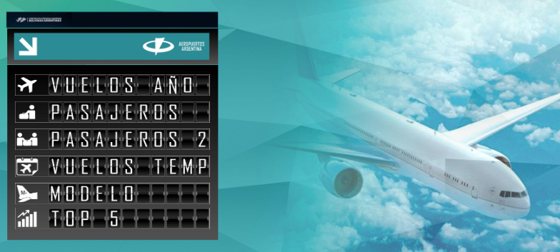
La pestaña Menú en el informe de Power BI sirve como punto de inicio y centro de navegación para acceder rápidamente a las distintas pestañas del informe. Sigue estos pasos para usarla de manera eficiente:
- Acceder a la pestaña menú:
  - Al abrir el informe, dirígete a la pestaña Menú para ver las opciones de navegación disponibles.
- Explorar las opciones de navegación:
  - En esta pantalla, verás íconos que representan las diferentes pestañas del informe, incluyendo:
    - Vuelos Año: Resumen anual de operaciones de vuelos.
    - Pasajeros: Evaluación mensual del flujo de pasajeros y desempeño operativo del aeropuerto.
    - Pasajeros 2: Desglose mensual de capacidad y tipología de pasajeros.
    - Vuelos Temporada: Evaluación de actividades mensual y factores de ocupación de vuelos.
    - Modelo: Modelo de aeronaves por año y distribución geográfica.
    - Top 5: Análisis de modelos de aeronaves y distribución de operaciones por matrículas.

- Seleccionar una sección:
  - Haz clic en cualquiera de los botones o íconos de cada pestaña para acceder a la pestaña correspondiente. Por ejemplo, selecciona Vuelos Año para ver la visualización de los datos anuales de vuelos.


Esta foto de Autor desconocido está bajo licencia CC BY-NC
- Regresar al menú:
  - En cada pestaña, puedes volver a la pantalla Menú utilizando el ícono de flecha o botón de regreso en el informe. Esto facilita la navegación entre las distintas secciones.

Esta foto de Autor desconocido está bajo licencia CC BY-NC

- Usar como punto de referencia:
  - La pestaña Menú puede ser utilizada como un punto de referencia central al explorar el informe, permitiéndote moverte fácilmente entre las distintas visualizaciones y análisis sin perderte en el informe.

4.2.2 Instrucciones de Uso: Pestaña "Vuelos Año"
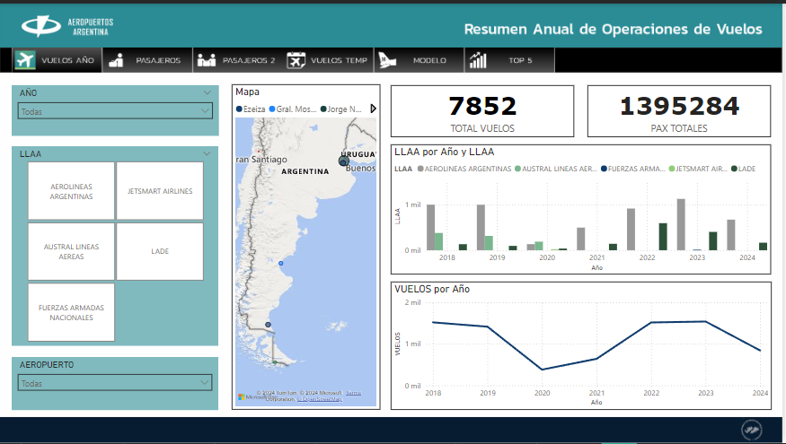
- Acceder a la pestaña:
  - En el menú del informe de Power BI, selecciona la pestaña Vuelos Año para explorar el resumen anual de operaciones de vuelos.

Esta foto de Autor desconocido está bajo licencia CC BY-NC
- Seleccionar el año:
  - Utiliza el filtro Año, para seleccionar un año específico o elegir "Todas" para ver el resumen de todos los años disponibles (2018-2024). Esto actualizará las visualizaciones para mostrar los datos del año seleccionado.
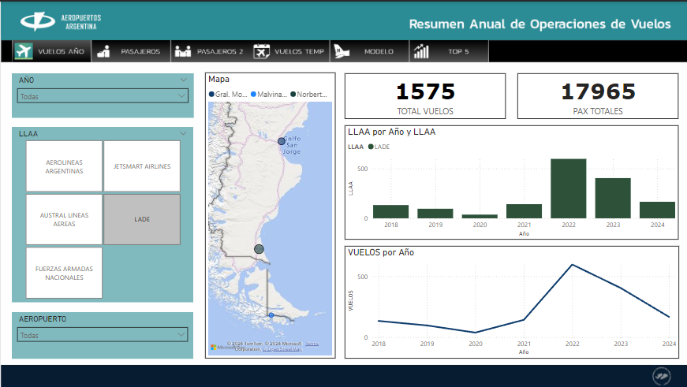

Esta foto de Autor desconocido está bajo licencia CC BY-NC

- Elegir la aerolínea (LLAA):
  - En el filtro LLAA, selecciona una aerolínea específica para ver su actividad en el tiempo. Esto es útil para comparar el número de vuelos de distintas aerolíneas año por año.

Esta foto de Autor desconocido está bajo licencia CC BY-NC

- Seleccionar el aeropuerto:
  - Utiliza el filtro Aeropuerto para elegir un aeropuerto específico. Por ejemplo, selecciona Gral. Mosconi para centrar el análisis en ese aeropuerto particular. Esto actualizará los gráficos y los datos mostrados para reflejar solo la actividad en el aeropuerto seleccionado.

Esta foto de Autor desconocido está bajo licencia CC BY-NC

- Interpretar las visualizaciones:
  - Gráfico "LLAA por Año y LLAA": Este gráfico de barras muestra la cantidad de vuelos por año para cada aerolínea (LLAA) seleccionada. Permite identificar tendencias y comparaciones entre aerolíneas.

Esta foto de Autor desconocido está bajo licencia CC BY-NC

  - Gráfico "Vuelos por Año": Este gráfico de líneas muestra la tendencia general de los vuelos a lo largo de los años, permitiendo observar el crecimiento o disminución del tráfico de vuelos.
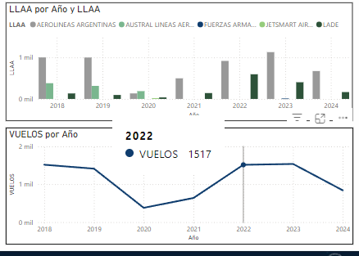

Esta foto de Autor desconocido está bajo licencia CC BY-NC

- Consultar los indicadores principales:
  - Total Vuelos: Este indicador muestra la cantidad total de vuelos dentro del rango seleccionado.

Esta foto de Autor desconocido está bajo licencia CC BY-NC

  - PAX Totales: Este indicador muestra la cantidad total de pasajeros en el período y filtros aplicados.

Esta foto de Autor desconocido está bajo licencia CC BY-NC

- Visualizar la ubicación en el mapa:
  - El mapa en la parte derecha de la pantalla muestra la ubicación geográfica del aeropuerto seleccionado. Al seleccionar un aeropuerto en el filtro, el mapa se actualizará para reflejar su posición, permitiendo una visualización espacial de la actividad.

Esta foto de Autor desconocido está bajo licencia CC BY-NC

4.2.3 Instrucciones de uso: Pestaña "Pasajeros "
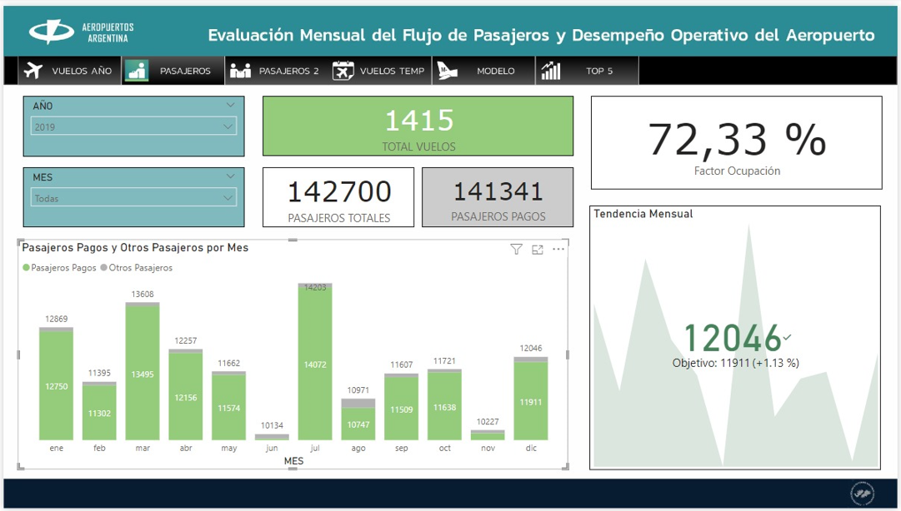
- Acceder a la pestaña pasajeros:
  - En el menú superior del informe de Power BI, selecciona la pestaña Pasajeros para visualizar los datos relacionados con el tráfico de pasajeros.

Esta foto de Autor desconocido está bajo licencia CC BY-NC
- Aplicar filtros:
  - Año: Utiliza el filtro de Año para seleccionar un año específico o “Todas” para ver el resumen de todos los años disponibles en el dataset. Esto actualizará todas las visualizaciones para mostrar los datos del año seleccionado.

Esta foto de Autor desconocido está bajo licencia CC BY-NC
  - Mes: Selecciona un mes específico o “Todas” para ver el total anual. Esto permite enfocar el análisis en períodos específicos del año y observar variaciones mensuales en el tráfico de pasajeros.

Esta foto de Autor desconocido está bajo licencia CC BY-NC
- Interpretar los indicadores principales:
  - Total Vuelos: Este indicador muestra la cantidad total de vuelos durante el período seleccionado.

Esta foto de Autor desconocido está bajo licencia CC BY-NC
  - Pasajeros Totales: Indica la cantidad total de pasajeros durante el período especificado en los filtros.

Esta foto de Autor desconocido está bajo licencia CC BY-NC
  - Pasajeros Pagos: Muestra la cantidad de pasajeros que pagaron durante el período, permitiendo distinguir entre pasajeros pagantes.

Esta foto de Autor desconocido está bajo licencia CC BY-NC
- Analizar el factor de ocupación:
  - Factor de ocupación: Este indicador expresa el porcentaje de ocupación de los asientos en los vuelos. Un valor alto indica una mayor utilización de la capacidad de los vuelos.

Esta foto de Autor desconocido está bajo licencia CC BY-NC
- Visualizar el gráfico "Pasajeros pagos y otros pasajeros por MES":
  - Este gráfico de barras muestra la cantidad total de pasajeros y los pasajeros pagantes por mes. Las barras permiten comparar el flujo de pasajeros entre meses, identificando patrones y variaciones en el tráfico de pasajeros.

Esta foto de Autor desconocido está bajo licencia CC BY-NC
- Consultar la "Tendencia Mensual":
  - Este gráfico muestra la tendencia mensual de la cantidad de pasajeros en comparación con un objetivo. Te permite visualizar si el tráfico de pasajeros está por encima o por debajo de las metas establecidas, así como el porcentaje de desviación con respecto al objetivo.

Esta foto de Autor desconocido está bajo licencia CC BY-NC

4.2.4 Instrucciones de uso: Pestaña "Pasajeros 2 "
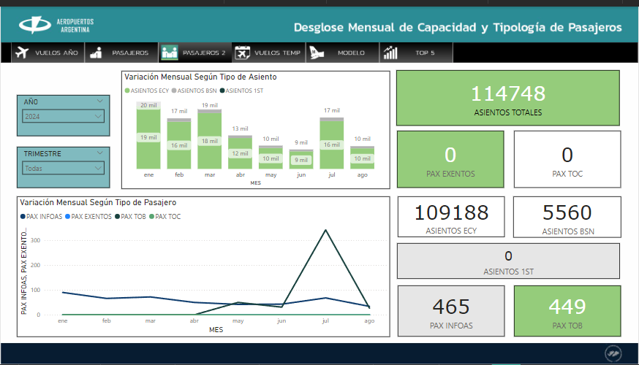
- Acceder a la pestaña pasajeros 2:
- Seleccionar la pestaña Pasajeros 2 para ver el desglose mensual de la capacidad de asientos y los tipos de pasajeros.

Esta foto de Autor desconocido está bajo licencia CC BY-NC
- Aplicar filtros:
- Año: Utiliza el filtro Año para seleccionar un año específico, por ejemplo, 2024, o elige “Todas” para ver el total de todos los años. Esto actualizará todas las visualizaciones de acuerdo con el año seleccionado.

Esta foto de Autor desconocido está bajo licencia CC BY-NC
- Trimestre: Selecciona un trimestre específico o “Todas” para ver el total anual. Este filtro permite enfocar el análisis en períodos específicos del año y observar las variaciones estacionales.

Esta foto de Autor desconocido está bajo licencia CC BY-NC

- Interpretar los Indicadores Principales:
- Asientos Totales: Muestra el número total de asientos disponibles en los vuelos para el período seleccionado.

Esta foto de Autor desconocido está bajo licencia CC BY-NC
- Asientos por Clase: Muestra el desglose de asientos disponibles en cada clase:
  - Asientos ECY: Asientos de clase económica.

Esta foto de Autor desconocido está bajo licencia CC BY-NC
  - Asientos BSN: Asientos de clase Business.

Esta foto de Autor desconocido está bajo licencia CC BY-NC
  - Asientos 1ST: Asientos de primera clase.

Esta foto de Autor desconocido está bajo licencia CC BY-NC
- PAX por Categoría:
  - PAX EXENTOS: Cantidad de pasajeros exentos de pago.

Esta foto de Autor desconocido está bajo licencia CC BY-NC
  - PAX TOB: Cantidad de pasajeros en tránsito.

Esta foto de Autor desconocido está bajo licencia CC BY-NC
  - PAX INFOAS: Cantidad de pasajeros infantes.

Esta foto de Autor desconocido está bajo licencia CC BY-NC
  - PAX TOC: Cantidad de pasajero en transferencia.

Esta foto de Autor desconocido está bajo licencia CC BY-NC
- Visualizar el Gráfico "Variación mensual según tipo de asiento":
- Este gráfico de barras muestra la variación mensual en la disponibilidad de asientos por tipo (Económica, Business y Primera Clase). Te permite observar cómo se distribuye la capacidad de asientos a lo largo del año.

Esta foto de Autor desconocido está bajo licencia CC BY-NC
- Analizar el Gráfico "Variación Mensual Según Tipo de Pasajero":
- Este gráfico de líneas desglosa la cantidad de pasajeros por categoría (Exentos, Infantes, en Transferencia, Tránsito, etc.) mes a mes. Es útil para identificar patrones en el tipo de pasajeros y analizar la composición de los pasajeros a lo largo del año.

Esta foto de Autor desconocido está bajo licencia CC BY-NC

Instrucciones de Uso: Pestaña "Vuelos Temporada"
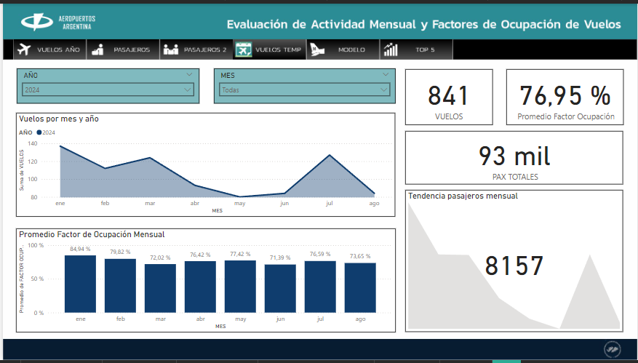
1. Acceder a la pestaña vuelos temporada:
- En el menú, selecciona la pestaña Vuelos Temporada para ver el análisis de actividad y factores de ocupación de vuelos a lo largo del año.

Esta foto de Autor desconocido está bajo licencia CC BY-NC
2. Aplicar Filtros:
- Año: Utiliza el filtro Año para seleccionar un año específico, como 2024, o “Todas” para visualizar los datos de varios años.

Esta foto de Autor desconocido está bajo licencia CC BY-NC
- Mes: Selecciona un mes específico o “Todas” para ver el desglose total del año. Esto permite enfocar el análisis en meses específicos y observar variaciones estacionales en el tráfico de vuelos y ocupación.

Esta foto de Autor desconocido está bajo licencia CC BY-NC
3.Interpretar los indicadores principales:
- Vuelos: Este indicador muestra el número total de vuelos en el período seleccionado.

Esta foto de Autor desconocido está bajo licencia CC BY-NC
- Promedio factor de ocupación: Indica el porcentaje promedio de ocupación de los asientos en los vuelos, lo que permite analizar la eficiencia en el uso de la capacidad de asientos.

Esta foto de Autor desconocido está bajo licencia CC BY-NC
- PAX totales: Muestra el total de pasajeros durante el período filtrado, proporcionando un indicador del volumen de tráfico de pasajeros.

Esta foto de Autor desconocido está bajo licencia CC BY-NC
4.Visualizar el gráfico "Vuelos por mes y año":
- Este gráfico de líneas muestra la cantidad de vuelos por mes para el año seleccionado. Te permite identificar picos y caídas en la actividad de vuelos, analizando la estacionalidad en el tráfico aéreo.

Esta foto de Autor desconocido está bajo licencia CC BY-NC
5.Visualizar el gráfico "Promedio factor de ocupación mensual":
- Este gráfico de barras muestra el factor de ocupación promedio de los vuelos para cada mes, lo que ayuda a entender cómo varía la ocupación de los asientos a lo largo del año y permite identificar los meses con mayor o menor ocupación.
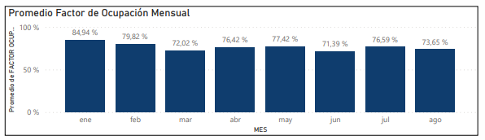

Esta foto de Autor desconocido está bajo licencia CC BY-NC

4.2.6 Instrucciones de Uso: Pestaña "Modelo"
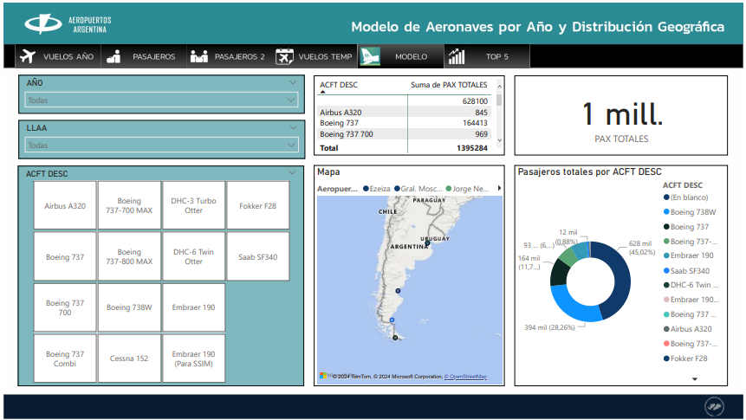
1. Acceder a la Pestaña Modelo:
- En el menú, seleccionar la pestaña Modelo para ver el análisis detallado de los modelos de aeronaves y su distribución geográfica.

Esta foto de Autor desconocido está bajo licencia CC BY-NC
2.Aplicar Filtros:
- Año: Utiliza el filtro Año para seleccionar un año específico o elige “Todas” para ver el análisis acumulado de todos los años.

Esta foto de Autor desconocido está bajo licencia CC BY-NC
- LLAA: Selecciona una aerolínea específica en el filtro LLAA para ver solo los modelos de aeronaves utilizados por esa aerolínea.

Esta foto de Autor desconocido está bajo licencia CC BY-NC
- ACFT DESC: Selecciona un modelo de aeronave específico (como "Airbus A320" o "Boeing 737") para centrar el análisis en dicho modelo.

Esta foto de Autor desconocido está bajo licencia CC BY-NC
3.Interpretar los Indicadores Principales:
- PAX Totales: Este indicador muestra el total de pasajeros transportados por los modelos de aeronaves en el período seleccionado, proporcionando una visión general del volumen de pasajeros.

Esta foto de Autor desconocido está bajo licencia CC BY-NC
4.Explorar el Gráfico de "Pasajeros Totales por ACFT DESC":
- Este gráfico de anillo desglosa el total de pasajeros por cada modelo de aeronave (ACFT DESC). Permite comparar el volumen de pasajeros transportado por diferentes modelos y visualizar la participación de cada uno.

Esta foto de Autor desconocido está bajo licencia CC BY-NC
5. Visualizar el Mapa de Distribución Geográfica:
- El mapa muestra la ubicación geográfica de los aeropuertos donde operan los modelos seleccionados. Puedes hacer clic en diferentes ubicaciones para ver información detallada y comprender mejor la distribución de los vuelos por modelo de aeronave.

Esta foto de Autor desconocido está bajo licencia CC BY-NC
6. PAX Totales
- En el cuadro se muestra las cantidades de pasajeros por cada modelo de aeronave. Esto ayuda a identificar cuáles son los modelos de aeronave con mayor y menor número de pasajeros transportados en el período seleccionado.

Esta foto de Autor desconocido está bajo licencia CC BY-NC

4.2.6 Instrucciones de uso: Pestaña "Pasajeros 2 "
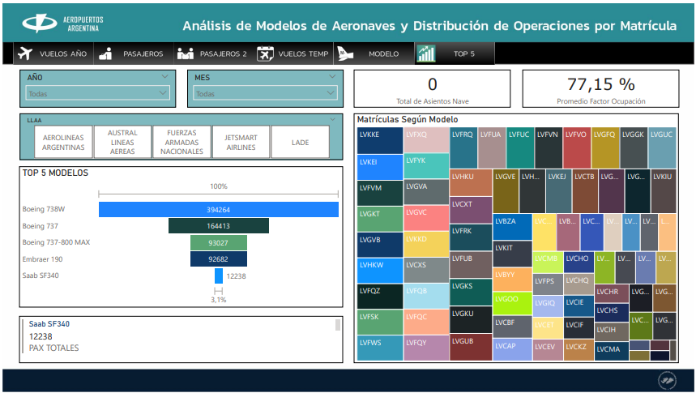
1.Acceder a la Pestaña Top 5:
- En el menú, selecciona la pestaña Top 5 para ver el análisis de los modelos de aeronaves más destacados y su distribución operativa.

Esta foto de Autor desconocido está bajo licencia CC BY-NC
2.Aplicar Filtros:
- Año: Utiliza el filtro Año para seleccionar un año específico o elige “Todas” para ver el análisis acumulado de todos los años.

Esta foto de Autor desconocido está bajo licencia CC BY-NC
- Mes: Selecciona un mes específico o “Todas” para ver el desglose completo del año.

Esta foto de Autor desconocido está bajo licencia CC BY-NC
- LLAA: Filtra por aerolínea seleccionando una aerolínea específica (como "Austral Líneas Aéreas" o "JetSmart Airlines") para visualizar los modelos de aeronaves utilizados por esa aerolínea en particular.

Esta foto de Autor desconocido está bajo licencia CC BY-NC
3.Interpretar los indicadores principales:
- Total de Asientos Nave: Este indicador muestra el número total de asientos disponibles en los modelos de aeronaves seleccionados durante el período.

Esta foto de Autor desconocido está bajo licencia CC BY-NC
- Promedio Factor de Ocupación: Muestra el porcentaje promedio de ocupación de los asientos en los modelos seleccionados, proporcionando una medida de eficiencia en el uso de la capacidad de las aeronaves.

Esta foto de Autor desconocido está bajo licencia CC BY-NC
4.Explorar el Gráfico "Top 5 Modelos":
- Este gráfico de barras muestra los cinco principales modelos de aeronaves, ordenados por la cantidad de pasajeros o capacidad operativa. Cada barra representa un modelo y su porcentaje relativo dentro del total, permitiendo identificar los modelos con mayor relevancia en el tráfico aéreo.

Esta foto de Autor desconocido está bajo licencia CC BY-NC
5.Visualizar la "Matrículas Según Modelo":
- Esta visualización en mosaico muestra la distribución de las operaciones de los modelos de aeronaves según sus matrículas específicas. Cada bloque representa una matrícula de aeronave y permite observar la variedad y cantidad de aeronaves operativas dentro de cada modelo principal.

Esta foto de Autor desconocido está bajo licencia CC BY-NC

5. SOLUCIÓN DE PROBLEMAS
Al utilizar el informe de Power BI para Aeropuerto 2000, pueden surgir algunos problemas comunes que los usuarios deben conocer. A continuación, se detallan estos posibles problemas y las soluciones recomendadas para resolverlos:

5.1. El Informe No Carga o Carga Lento
Causa posible: Este problema puede deberse a una conexión a Internet lenta o inestable, o a un equipo que no cumple con los requisitos mínimos de hardware.
Solución:
- Verifica la velocidad de tu conexión a Internet y asegúrate de tener al menos 5 Mbps de ancho de banda. Para un rendimiento óptimo, se recomienda una velocidad de al menos 10 Mbps.
- Asegúrate de que tu computadora cumpla con los requisitos de hardware recomendados (8 GB de RAM o más, procesador Intel i5 o equivalente).
- Cierra otras aplicaciones que puedan estar utilizando demasiados recursos para liberar memoria y mejorar el rendimiento de Power BI.

5.2. Problemas de Acceso o Permisos en el Informe
Causa posible: Si no puedes acceder a ciertas pestañas o visualizaciones, es probable que no tengas los permisos necesarios en Power BI Service o no estés utilizando una cuenta con los permisos adecuados.
Solución:
- Asegúrate de que estás utilizando la cuenta correcta de Microsoft asociada al informe y que tienes los permisos necesarios para acceder a todas las secciones.
- Contacta al administrador del sistema para verificar tus permisos y solicitar acceso adicional si es necesario.

5.3. Datos No Actualizados en el Informe
Causa posible: El informe de Power BI puede estar utilizando una versión antigua del dataset si no se ha actualizado recientemente.
Solución:
- Asegúrate de que el informe esté configurado para actualizarse automáticamente, especialmente si es accesible en Power BI Service.
- Si estás utilizando Power BI Desktop, actualiza manualmente los datos haciendo clic en “Actualizar” para cargar la información más reciente del dataset.

5.4. Visualizaciones que No se Muestran Correctamente
Causa posible: Algunas visualizaciones pueden no aparecer o verse distorsionadas debido a problemas de compatibilidad del navegador o a configuraciones de visualización en Power BI.
Solución:
- Asegúrate de estar utilizando un navegador compatible y actualizado, como Google Chrome, Microsoft Edge o Firefox.
- Verifica la configuración de zoom en el navegador y ajusta al 100% para evitar distorsiones en las visualizaciones.
- Intenta abrir el informe en otro navegador para comprobar si el problema persiste.

5.5. Falta de Datos en Ciertas Visualizaciones
Causa posible: Si algunos gráficos o tablas muestran datos incompletos o vacíos, puede deberse a la aplicación de filtros que limitan el conjunto de datos visualizado.
Solución:
- Revisa los filtros aplicados en la pestaña actual y asegúrate de que están configurados correctamente para mostrar todos los datos necesarios.
- Restablece los filtros a sus valores predeterminados si sospechas que alguna configuración está ocultando información.

5.6. Errores de Autenticación o Expiración de Sesión
Causa posible: Este problema puede surgir si la sesión de Power BI ha expirado o si hay problemas con la autenticación de la cuenta.
Solución:
- Cierra el informe y vuelve a iniciar sesión en Power BI con la cuenta de usuario correcta.
- Si estás utilizando Power BI Service, asegúrate de que tu suscripción (Power BI Pro) esté activa para evitar problemas de acceso.

5.7. Problemas con la Interactividad de los Gráficos
Causa posible: A veces, la interactividad entre visualizaciones (como la selección de datos en un gráfico que debería actualizar otro gráfico) puede no funcionar correctamente debido a configuraciones incorrectas o problemas temporales en Power BI.
Solución:
- Revisa las configuraciones de interactividad en Power BI y asegúrate de que las visualizaciones están configuradas para interactuar entre sí.
- Recarga el informe o reinicia Power BI para restablecer la interactividad.
- Si estás en Power BI Desktop, revisa las configuraciones de interacción de visualizaciones en el modo de edición.

6. PRESENTACION Y AGRADECIMIENTO
Somos estudiantes del Centro Politécnico Superior Malvinas Argentinas, Betiana Burgos, Iara González Sardi, Germán Lapa, Diego Estrada y Ana María Fernández, cursando el primer año de la carrera de Técnico Superior en Ciencia de Datos e Inteligencia Artificial, en la materia “Prácticas Profesionalizantes I”. Nos sentimos muy agradecidos por la oportunidad de haber colaborado con una empresa líder en la gestión de terminales aeroportuarias en el país, reconocida por su constante modernización y mejora de los servicios aeroportuarios.
Queremos expresar nuestro especial agradecimiento al Sr. Sebastián Novara de Aeropuertos Argentina, por su confianza y apoyo en este proyecto. Asimismo, agradecemos profundamente a nuestros profesores Federico Magaldi, Fernando Romano, Horacio Bogarín y Silvana Páez, así como a las autoridades del Centro Politécnico Superior Malvinas Argentinas, quienes nos brindaron la formación y guía necesarias para llevar a cabo este desafío.
Con gratitud, esperamos que los resultados de nuestro trabajo aporten valor a Aeropuertos Argentina y contribuyan al éxito continuo de la organización.

